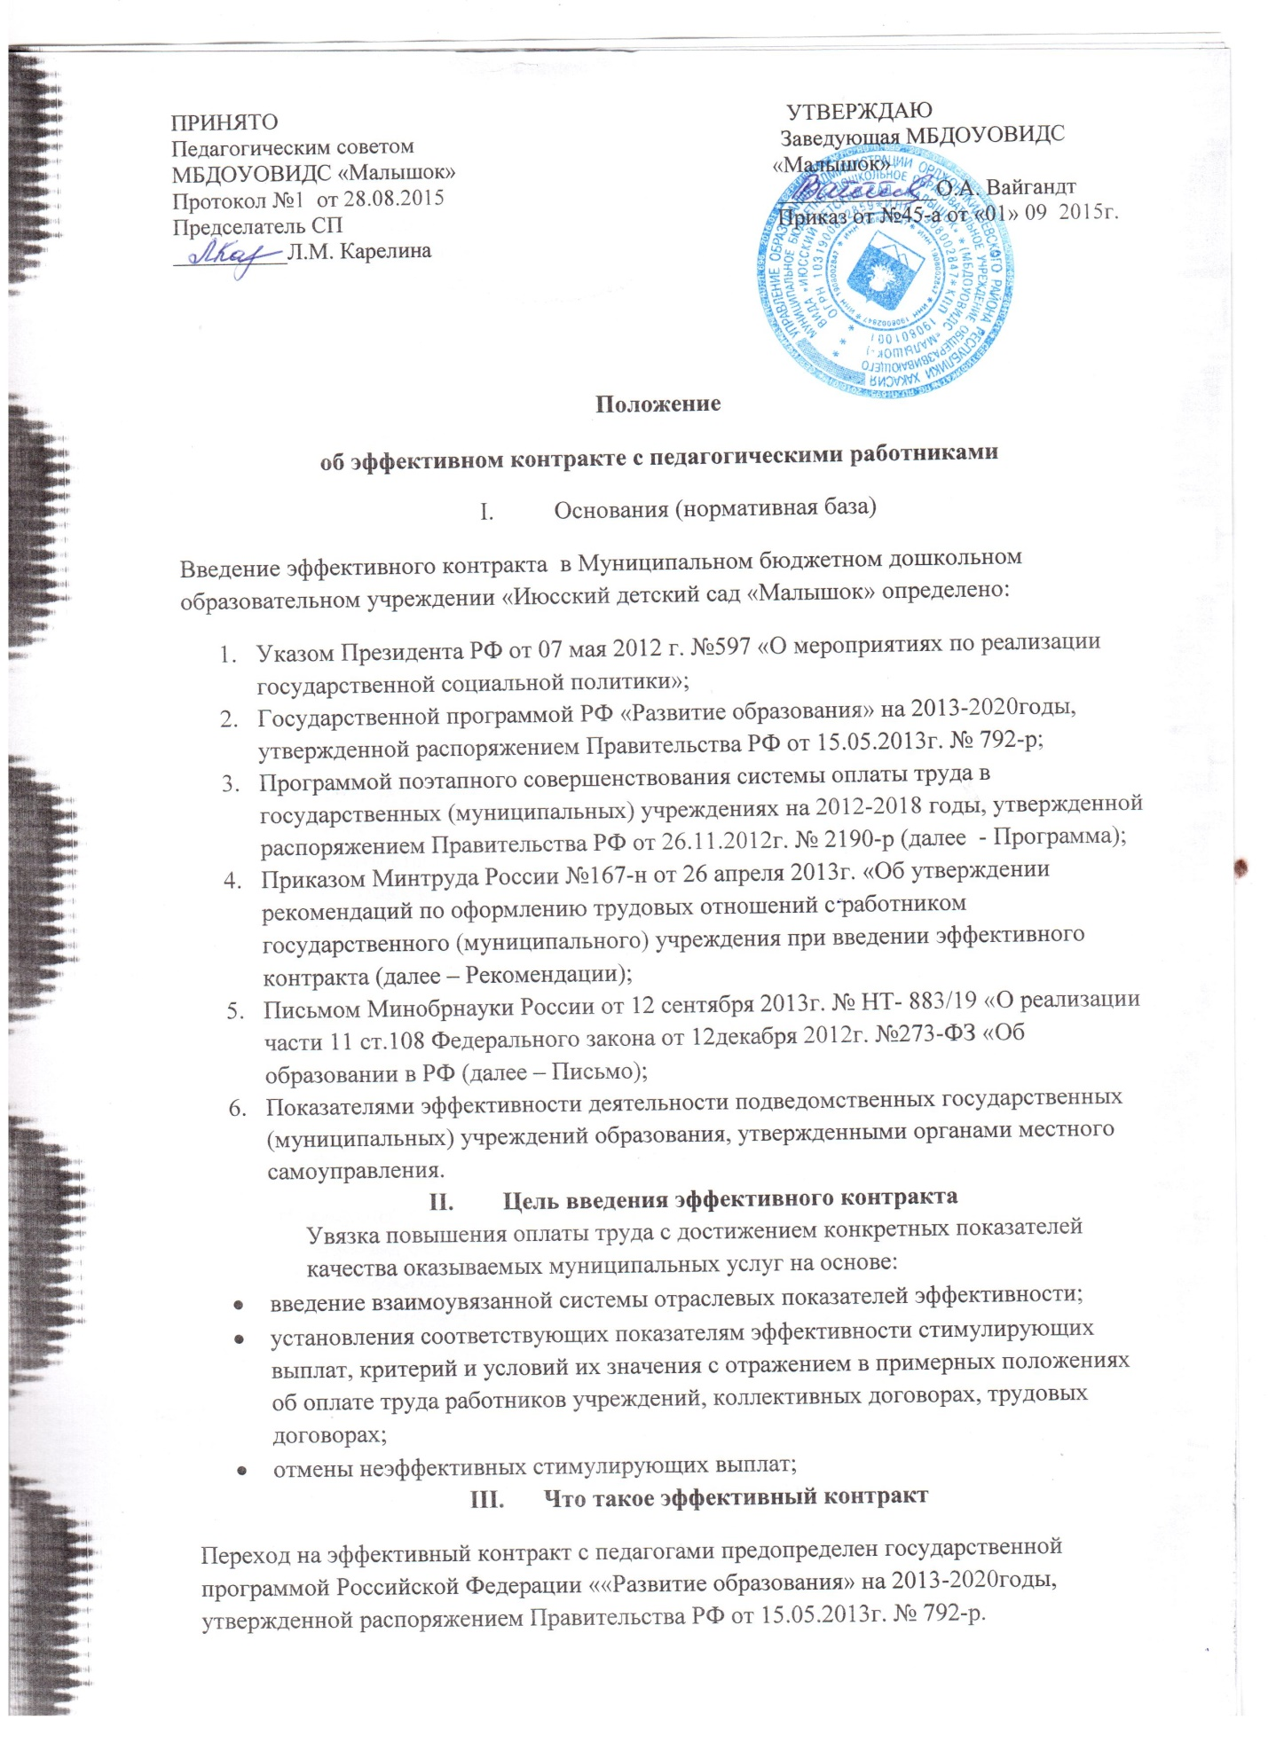

Определение эффективного контракта дано в Программе поэтапного совершенствования системы оплаты труда в государственных (муниципальных) учреждениях на 2012 — 2018 годы, утвержденной распоряжением Правительства РФ от 26.11. 2012 г. № 2190-р:
«Под эффективным контрактом понимается трудовой договор с работником, в котором конкретизированы его трудовые обязанности, условия оплаты труда, показатели и критерии оценки эффективности для назначения стимулирующих выплат в зависимости от результатов труда и качества оказываемых государственных (муниципальных) услуг, а также меры социальной поддержки».
Эффективный контракт в полной мере соответствует статье 57 Трудового кодекса РФ и не является новой правовой формой трудового договора.
В эффективном контракте в отношении каждого работника должны быть уточнены и конкретизированы:
1.Трудовая функция;
2.Показатели и критерии оценки эффективности деятельности;
3. Размер и условия стимулирующих выплат, определенные с учетом рекомендуемых показателей.
При этом условия получения вознаграждения должны быть понятны работодателю и работнику и не допускать двойного толкования. Непосредственно в тексте трудового договора должностные обязанности работника должны быть отражены с учетом действующих обязанностей, установленных должностной инструкцией.
Обязательными условиями, включаемыми в трудовые договоры, являются также условия оплаты труда (в том числе размер тарифной ставки или оклада (должностного оклада) работника, доплаты, надбавки и поощрительные выплаты). Эффективный контракт предполагает также установление норм труда.
Эффективный контракт должен обеспечивать такой уровень зарплаты педагогического работника, который является конкурентоспособным с другими секторами экономики. Эффективный контракт – это достойная оплата за качественный труд.
Изменения определенных сторонами условий трудового договора согласно статье 72 ТК РФ допускаются только по соглашению сторон трудового договора, за исключением случаев, предусмотренных ТК РФ, и не должны ухудшать положение работника по сравнению с установленным коллективным договором, соглашениями.
IV. О стимулирующих и компенсационных выплатах
Приказом Минтруда России №167н от 26 апреля 2013 г. в системах оплаты труда, трудовых договорах и дополнительных соглашениях к трудовым договорам с работниками учреждений рекомендуется использовать следующие выплаты стимулирующего и компенсационного характера:
а) выплаты за интенсивность и высокие результаты работы:
надбавка за интенсивность труда;
премия за высокие результаты работы;
премия за выполнение особо важных и ответственных работ;
б) выплаты за качество выполняемых работ:
надбавка за наличие квалификационной категории;
премия за образцовое выполнение муниципального задания;
в) выплаты за стаж непрерывной работы, выслугу лет:
надбавка за выслугу лет;
надбавка за стаж непрерывной работы;
г) премиальные выплаты по итогам работы:
премия по итогам работы за месяц;
премия по итогам работы за квартал;
премия по итогам работы за год;
д) выплаты работникам, занятым на тяжелых работах, работах с вредными и (или) опасными и иными особыми условиями труда;
е) выплаты за работу в условиях, отклоняющихся от нормальных (при выполнении работ различной квалификации, совмещении профессий (должностей), расширении зон обслуживания, увеличении объема выполняемых работ, сверхурочной работе, работе в ночное время и при выполнении работ в других условиях, отклоняющихся от нормальных):
доплата за совмещение профессий (должностей);
доплата за расширение зон обслуживания;
доплата за увеличение объема работы;
доплата за исполнение обязанностей временно отсутствующего работника без освобождения от работы, определенной трудовым договором;
доплата за выполнение работ различной квалификации;
доплата за работу в ночное время;
ж) надбавка за работу со сведениями, составляющими государственную тайну, их засекречиванием и рассекречиванием, а также за работу с шифрами.
Могут быть предусмотрены другие выплаты компенсационного и стимулирующего характера в соответствии с трудовым законодательством, иными нормативными правовыми актами, содержащими нормы трудового права, а также коллективным договором и соглашениями.
В трудовом договоре или дополнительном соглашении к трудовому договору условия осуществления выплат рекомендуется конкретизировать применительно к данному работнику учреждения.
V. Алгоритм введения эффективного контракта
1.Ведение эффективного контракта с педагогом в образовательной организации предполагает осуществление определенной организационной и административной работы:
Проведение разъяснительной работы в педагогическом коллективе по вопросам введения эффективного контракта педагога.
Создание в образовательной организации комиссии по проведению работы, связанной с введением эффективного контракта педагога.
Анализ действующих трудовых договоров работников на предмет их соответствия ст. 57 Трудового кодекса РФ и приказу Минтруда России от 24.04.2013 № 167н «Об утверждении рекомендаций по оформлению трудовых отношений с работником муниципального учреждения при введении эффективного контракта».
Разработка показателей эффективности труда педагогических работников.
Разработка и внесение изменений в такие локальные акты образовательной организации как коллективный договор, правила внутреннего трудового распорядка, положение об оплате труда, положение о выплатах стимулирующего характера с учетом разработанных показателей.
Принятие локальных нормативных актов, связанных с оплатой труда работника, с учетом мнения первичной профсоюзной организации.
Конкретизация трудовой функции и условий оплаты труда педагогических работников.
Подготовка и внесение изменений в трудовые договоры работников.
Уведомление педагогических работников об изменении определенных условий трудового договора в письменной форме не менее чем за два месяца согласно ст.74 Трудового кодекса РФ.
Работа по введению эффективного контракта должна проводиться в обстановке гласности и обсуждения в трудовом коллективе.
2. Оформление трудовых отношений при введении эффективного контракта осуществляется:
при приеме на работу работник и работодатель заключают трудовой договор в соответствии с ТК РФ. При этом используется примерная форма трудового договора с работником учреждения, приведенная в приложении № 3 к Программе;
с работниками, состоящими в трудовых отношениях с работодателем, оформление осуществляется путем заключения дополнительного соглашения к трудовому договору в порядке, установленном ТК РФ. При этом требуется предупреждение работника об изменении условий трудового договора в письменном виде не менее, чем за 2 месяца (статья 74 ТК РФ).
В соответствии со статьей 72 Трудового кодекса Российской Федерации трудовой договор, соглашение об изменении определенных сторонами условий трудового договора заключаются в письменной форме в двух экземплярах, один из которых вручается работнику под роспись на экземпляре, хранящемся у работодателя.
Дополнительное соглашение к трудовому договору заключатся по мере разработки показателей и критериев оценки эффективности труда работников учреждения для определения размеров и условий осуществления стимулирующих выплат.
В соответствии с Программой завершение работы по заключению трудовых договоров с работниками в связи с введением эффективного контракта предполагается на третьем этапе, охватывающем 2016-2018 годы.
VI. Что даёт введение эффективного контракта
Как сказано в Программе, ее реализация позволит:
повысить престижность и привлекательность профессий работников, участвующих в оказании муниципальных услуг (выполнении работ);
внедрить в учреждениях системы оплаты труда работников, увязанные с качеством оказания муниципальных услуг (выполнения работ);
повысить уровень квалификации работников, участвующих в оказании муниципальных услуг (выполнении работ);
повысить качество оказания муниципальных услуг (выполнения работ) в социальной сфере;
создать прозрачный механизм оплаты труда руководителей учреждений.
VII. Трудовой договор с руководителем
В соответствии с федеральным законом от 29 декабря 2012 г. № 280-ФЗ статья 275 Трудового кодекса РФ дополнена положением, согласно которому трудовой договор с руководителем муниципального учреждения заключается на основе типовой формы трудового договора, утверждённой Правительством Российской Федерации с учётом мнения Российской трёхсторонней комиссии по регулированию социально-трудовых отношений.
В настоящее время типовая форма такого трудового договора утверждена Постановлением Правительства РФ от 12 апреля 2013 г.№ 329 «О типовой форме трудового договора с руководителями муниципального учреждения».
Трудовой договор на основе типовой формы заключается с лицом, претендующим на замещение должности руководителя муниципального учреждения.
С теми руководителями, которые уже состоят в трудовых отношениях, либо заключается дополнительное соглашение к действующему трудовому договору, либо по соглашению сторон подписывается новый трудовой договор на основе типовой формы, утвержденной Постановлением Правительства РФ от 12 апреля 2013 г.№ 329.

